初三道德与法治学业水平评估试卷（第15周）
46.2023年11月5日，第六届中国国际进口博览会在上海开幕。这相当于在家门口为外商
设摊，开了一个“全球超市”，让各国企业和消费者“卖全球”“买全球”。这体现了（ ）
①当今世界是一个开放互动的世界
②我国居安思危，具有风险意识，注重国家经济安全
③我国积极开展中国特色大国外交，促进国际关系民主化
④经济全球化的一个重要表现是商品贸易在全球范围内完成
A．①② B．①④ C．②④ D．③④
47.一双鞋的“旅行”：外观与功能设计（德国）——生产流程与工艺设计（中国）——鞋子制作（东南亚国家）——商品运输（韩国）——销售市场（美国）。这说明（ ）
A．复杂的生产和销售过程可能会增加生产成本
B．经济全球化能够让所有国家都获得利益好处
C．经济全球化有利于在全世界范围内配置资源
D．谋求互利共赢已经成为世界各国的普遍共识
48.“我们要尊重文明多样性，推动不同文明交流对话、和平共处、和谐共生，不能唯我独
尊、贬低其他文明和民族。”下列与此观点相一致的是（ ）
①问渠那得清如许？为有源头活水来 ②一花独放不是春，百花齐放春满园
③独在异乡为异客，每逢佳节倍思亲 ④万物并育而不相害，道并行而不相悖
A．①② B．①③ C．②④ D．③④
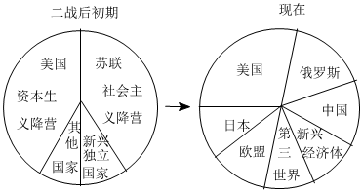
49.如图告诉我们（ ）

A.美苏对立的两极格局被打破，世界格局向多极化发展
B.霸权主义和强权政治威胁着世界的和平发展
C.新兴经济体和发展中国家的发展阻碍多极化进程
D.合作互惠才能使世界各国共同发展、共同繁荣
50.中非开启外交关系66年来，双方合作持续拓展不断深入：中非加强战略磋商协……不断
巩固和深化中非政治互信；面对粮食安全问题，中方提供紧急粮食援助、激质设备和技术援助；中非双方持续扩大风能等清洁能源合作；非洲输华产品和食品种类超过350种……下列关于中非合作相关推定恰当的是（ ）
①中非合作不断深入→高举合作共赢的旗帜→维护合作与发展的时代主题
②中非双方加强对话协商→促进国际关系民主化→推动建设新型国际关系
③提供粮食和技术援助→主导非洲的粮食安全→加快构建人类命运共同体
④扩大风能等能源合作→走绿色低碳发展之路→建设一个清洁美丽的世界
A．①② B．①③ C．②③ D．②④

